Люди з інвалідністю – повноцінні члени суспільства
3 грудня 2020 року працівники Надвірнянської районної філії Івано-Франківського обласного центру зайнятості провели групову консультацію для осіб з інвалідністю під гаслом «Люди з інвалідністю – повноцінні члени суспільства».
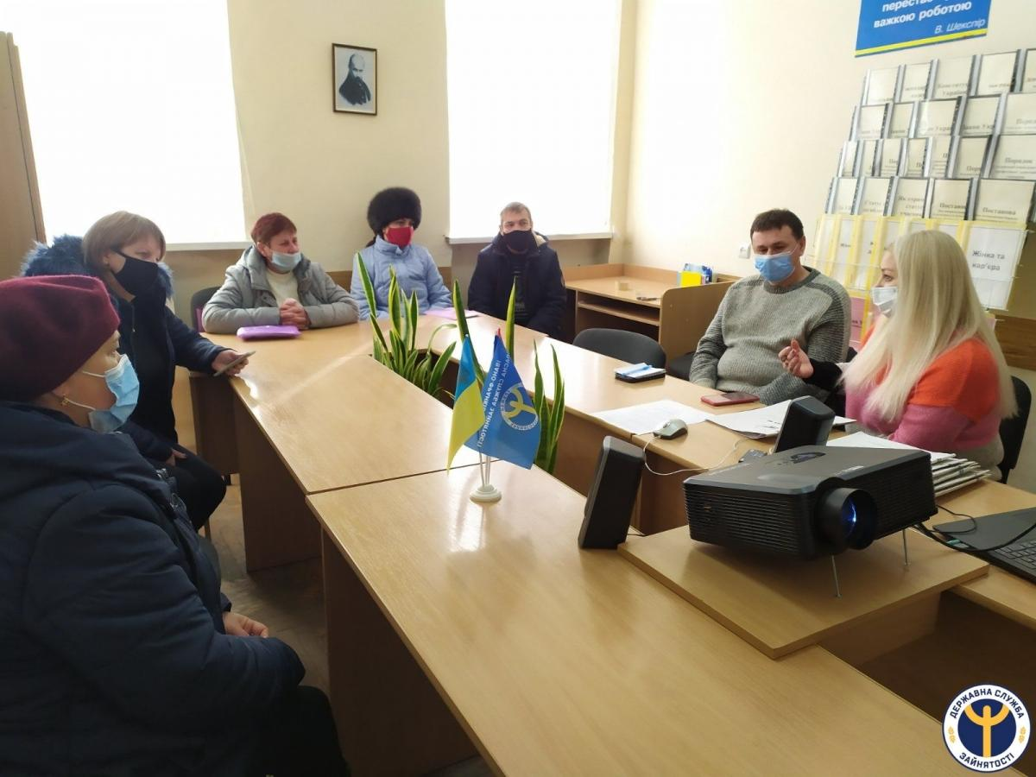
Щороку 3 грудня в усьому світі відзначається День людей з інвалідністю. Цей день – нагода привернути увагу суспільства до проблем людей з обмеженими фізичними можливостями.
Організатори заходу намагалися підвищити мотивацію до праці осіб з інвалідністю, навчити впевнено поводити себе на ринку праці, дати зрозуміти особам з інвалідністю те, що робота не завжди є тільки джерелом заробітку, але й відчуттям того, що ти живеш, а не існуєш..

«Хто має роботу, той живе повноцінним життям, а особливо робота потрібна особам з інвалідністю, аби не почуватись в суспільстві одиноким та покинутим», - розпочала зустріч заступник директора–начальник відділу активної підтримки безробітних районної філії Наталія Андрійович
Заступник начальника відділу активної підтримки безробітних Зоряна Станіщук провела цікаве заняття для тих хто потребує психологічної підтримки та впевненості в собі.

«Сьогодні ми навчимося впевнено поводити себе на ринку праці та спробуємо подолати ті психологічні бар’єри, котрі заважають вам активно здійснювати пошук роботи», - зазначила З. Станіщук.
Захід був наповнений цікавими притчами, які повчають бути сильними, вірити в себе та розуміти, що все залежить від дій самої людини.
Наприкінці ведуча подякувала учасникам за гарну роботу під час заходу, а безробітні, в свою чергу, за набуті навички, які допоможуть їм не тільки в питанні працевлаштування, а й у житті.

